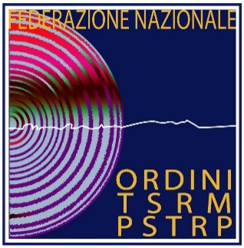
Federazione ISTITUITA AI SENSI DELLE LEGGI:
nazionale 4.8.1965,n. 1103, 31.1.1983, n. 25 e 11.1.2018, n. 3
Ordini dei C.F. 01682270580
TSRM
e delle professioni
sanitarie tecniche,
della riabilitazione
e della prevenzione

Brescia, 22 luglio 2021

Alla spettabile attenzione dei colleghi Dietisti
iscritti all’Ordine TSRM_PSTRP di Brescia

OGGETTO: Documento di posizionamento “Competenze professionali del dietista”.

Gentile collega.,
nel nostro Paese il settore della nutrizione nel tempo è diventato sempre più articolato e complesso, caratterizzato da percorsi formativi molto eterogenei (corsi di laurea magistrale e scuole di specializzazione con obiettivi formativi diversificati) aperti a figure professionali di varia provenienza spesso estranea all’ambito nutrizionale. Le competenze acquisite in tali percorsi formativi sono pertanto altrettanto diversificate e articolate entro livelli di professionalità e responsabilità limitati a singoli settori / ambiti della nutrizione.
Il Dietista è l’unico professionista nel panorama italiano, europeo ed internazionale, dall’iter formativo di base e post base interamente dedicato all’area della nutrizione, sia sotto il profilo della prevenzione, che quello della cura e riabilitazione, nel rispetto del profilo professionale (DM. 744/’94)
Il contesto sopra descritto è alimentato da scorrette informazioni ed interpretazioni delle norme di riferimento, cui si aggiunge la diffusione di false affermazioni volte a confondere o negare le competenze e l’autonomia professionali proprie del dietista, rischiando di creare confusione tra i professionisti stessi ed in particolar modo tra i cittadini e le istituzioni.
Alla luce di queste considerazioni, la Commissione d’Albo nazionale dei Dietisti, all’interno della Federazione Nazionale degli Ordini dei TSRM e delle Professioni Sanitarie Tecniche, della Riabilitazione e della Prevenzione, ha ritenuto prioritaria un’azione finalizzata a fornire un contributo di chiarezza e correttezza informativa, elaborando un documento che fornisce un quadro completo circa la figura professionale del dietista, il suo iter formativo, le sue competenze ed ambiti occupazionali, confrontandolo con i corrispondenti parametri di riferimento degli altri professionisti di ambito nutrizionale (in particolare Biologi ed altri provenienti dalle Scuole di specializzazione in Scienza dell’Alimentazione per laureati non medici – tabella in appendice).
L’intento è quello di dare massima diffusione dell’allegato documento presso le istituzioni, gli enti pubblici e privati e le società scientifiche, non certo nell’ottica della competitività/conflittualità tra professionisti, quanto piuttosto nell’ottica della tutela della salute dei singoli e delle collettività.

A disposizione per ulteriori chiarimenti, si inviano cordiali saluti.

Il Presidente della Commissione d’Albo Dietisti
Ordine di Brescia
Annalisa Gennari

